МІНІСТЕРСТВО ОСВІТИ І НАУКИ УКРАЇНИ
ВІДОКРЕМЛЕНИЙ СТРУКТУРНИЙ ПІДРОЗДІЛ
«ТЕХНІЧНИЙ ФАХОВИЙ КОЛЕДЖ
ЛУЦЬКОГО НАЦІОНАЛЬНОГО ТЕХНІЧНОГО УНІВЕРСИТЕТУ»

Практична робота № 1
З дисципліни «Системне програмування»

Виконала: студентка 3 курсу, групи 31-KI
Спеціальності: 123 Комп’ютерна інженерія
Поручнік Анжеліка Олександрівна

Луцьк – 2025

Практична робота № 1
Створення першої програми "Hello, world!", написаною програмною мовою C. Компіляція та запуск проекту:
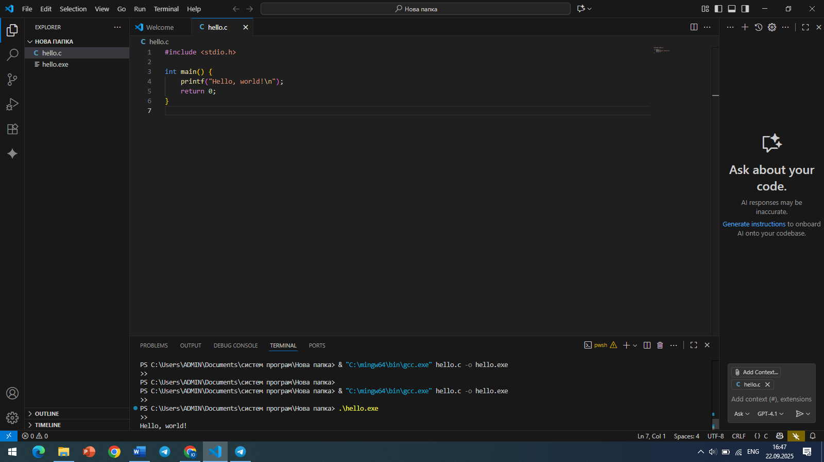

Компіляція з ключами оптимізована версія:

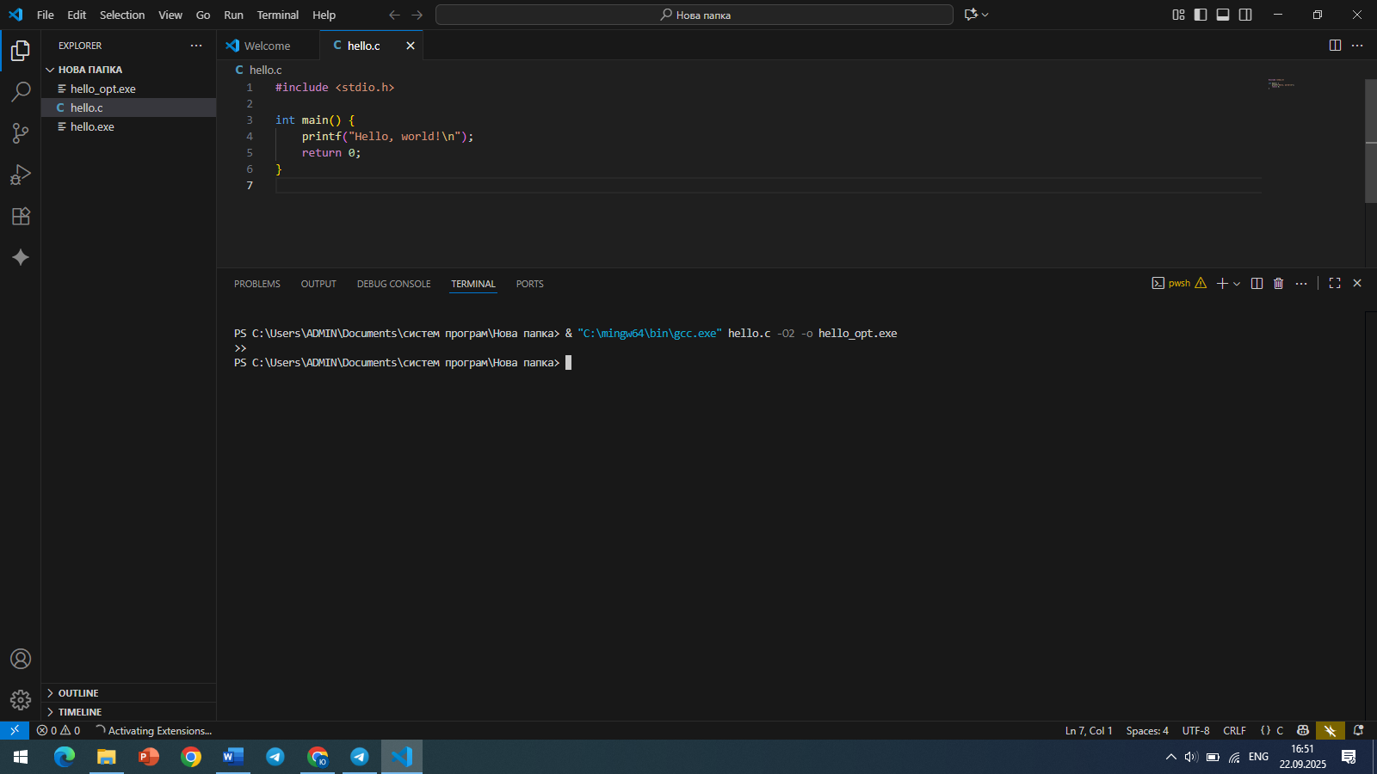

Відлагоджувальна версія:

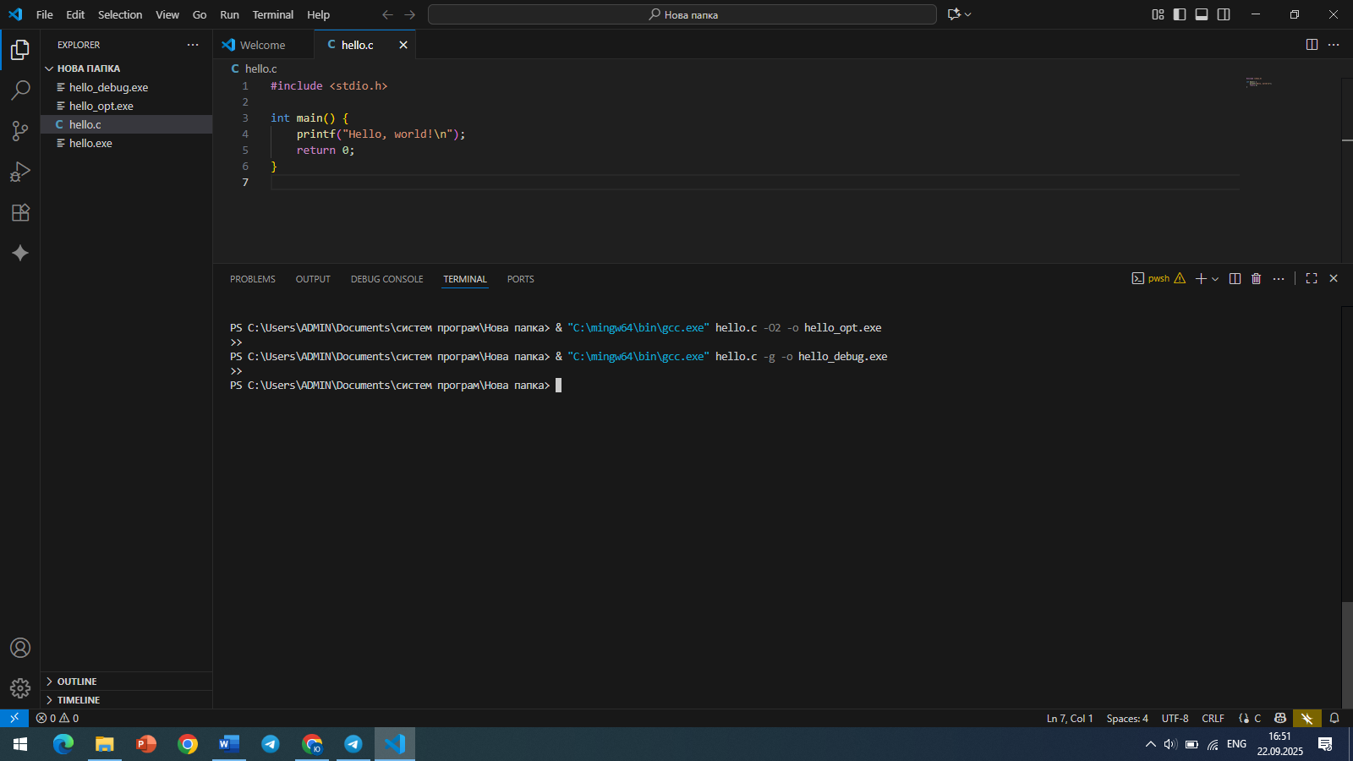

Препроцесинг:

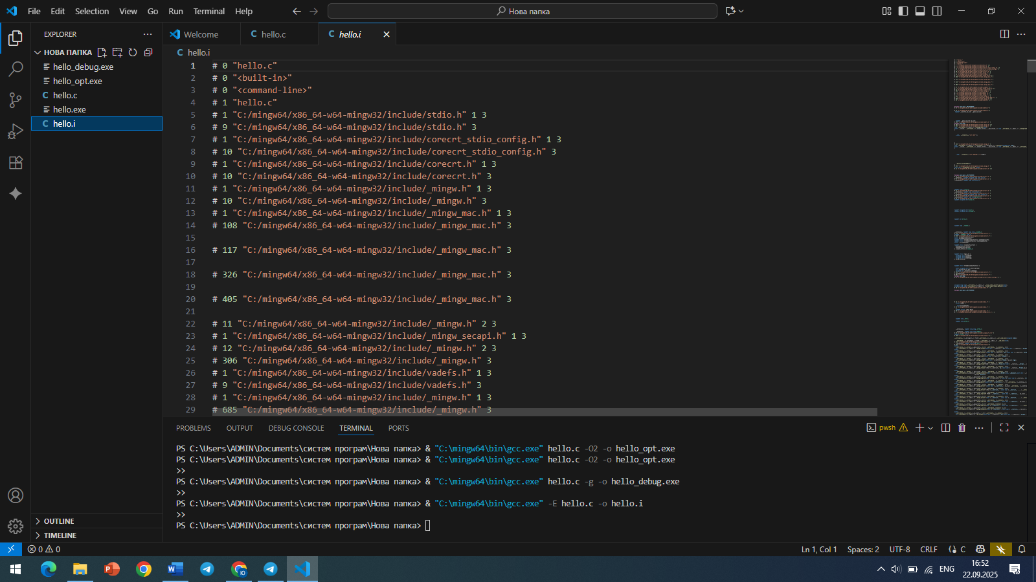

Трансляція в асемблер:

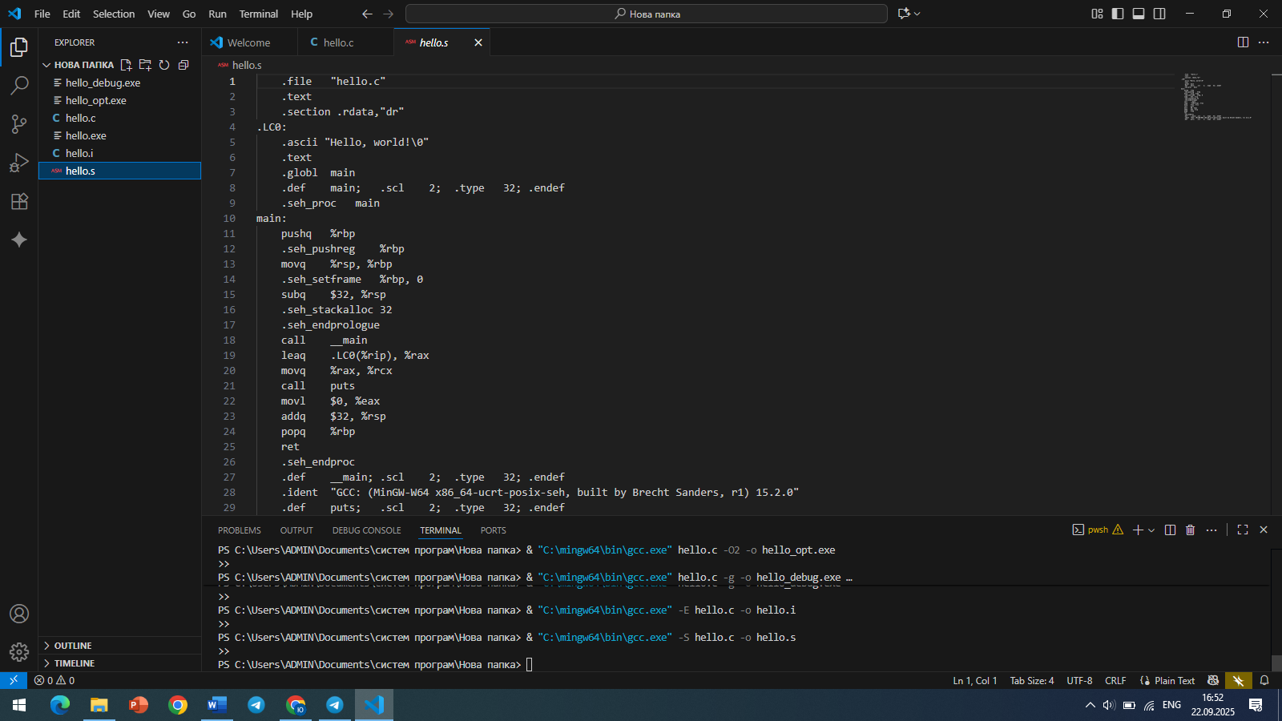

Асемблювання:

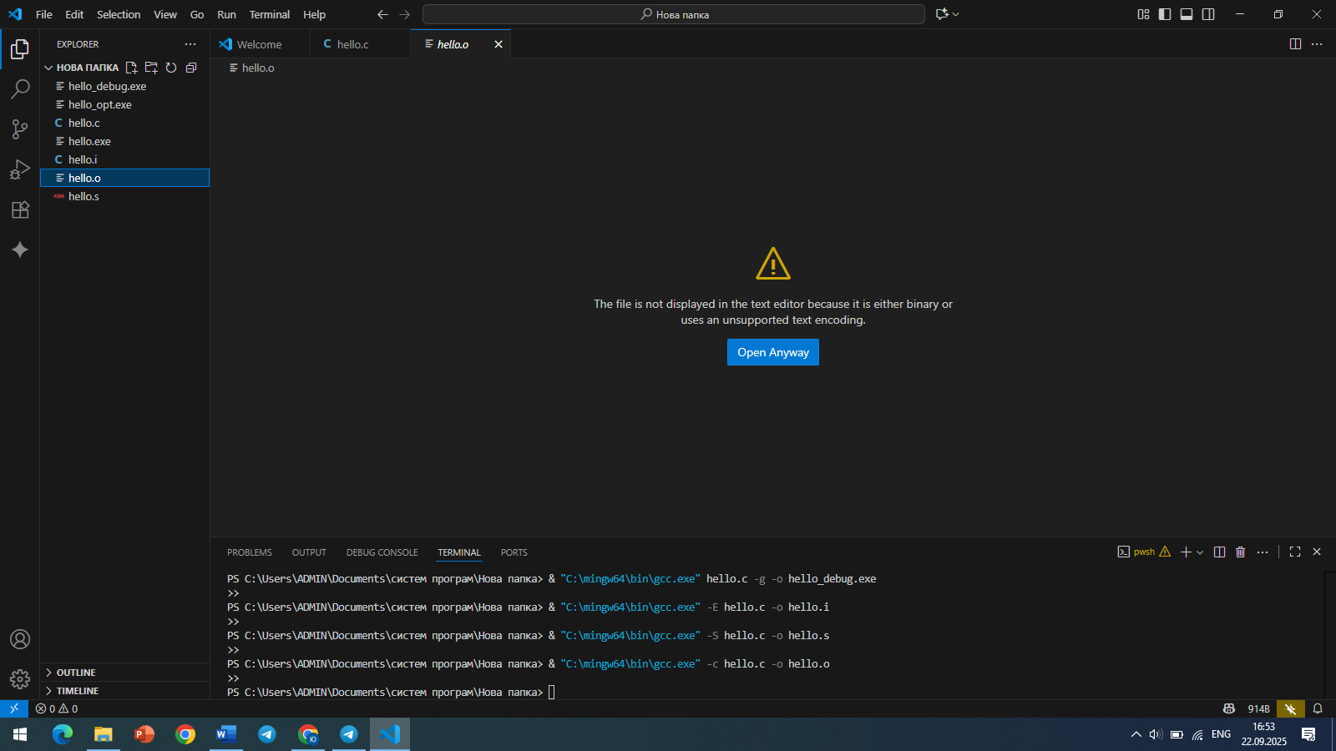

Розмір файлів:

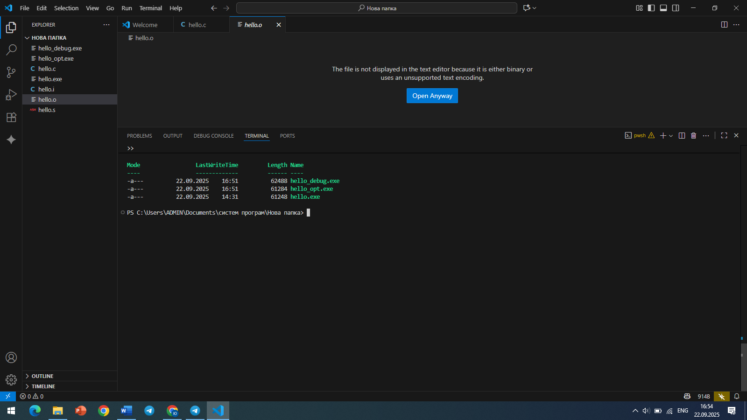

Швидкість виконання:

